**ŽIVOT JE SAMO JEDAN, NE TROŠI GA UZALUD!!!**

[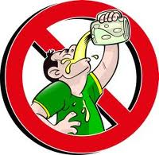](http://www.google.hr/url?sa=i&rct=j&q=&esrc=s&frm=1&source=images&cd=&cad=rja&docid=M0hQHOOJQFbBiM&tbnid=xuMIFNASHPgDHM:&ved=0CAUQjRw&url=http://www.lepotaizdravlje.rs/fashion/vesti/stop-alkoholizmu&ei=xkebUrWPAojIswbx54HwCQ&bvm=bv.57155469,d.bGQ&psig=AFQjCNFMRFwziwa1Afs9OD6EcPRPxrHKkQ&ust=1385994500270306)

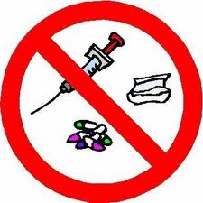

[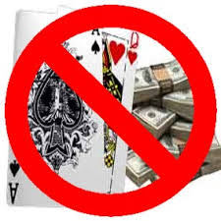](http://www.google.hr/url?sa=i&rct=j&q=&esrc=s&frm=1&source=images&cd=&cad=rja&docid=C2ktcngI73ewZM&tbnid=GyYpNmpHPeVksM:&ved=0CAUQjRw&url=http%3A%2F%2Fwww.southerngaming.com%2F%3Ftag%3Dunlawful-internet-gambling-enforcement-act&ei=M4GeUoHGI4ahtAbA_YGgCA&bvm=bv.57155469,d.bGQ&psig=AFQjCNG8Di-NckWx64x0FMpfMbK1_QoYhQ&ust=1386205854229902)

'' Svi ljudi imaju pravo na zaštitu obitelji,  
zajednice i radne sredine od incidenata,  
nasilja i drugih negativnih posljedica alkoholizma''

EUROPSKA POVELJA O ALKOHOLIZMU, 1991.

*Svatko ima pravo na živoz bez duhanskog dima, jer i pasivni pušači mogu imati trajne posljedice. Djeca majki koja su pušila u trudnoći mogu imati dišne poteškoće. manju porođajnu težinu, intelektualne poteškoće – a ukoliko majka popuši 15 ciagreta i doji dijete može umrijeti*!

umrijeti od trovanja!

Ovisnosti o opojnim sredstvima (**nikotin, alkohol, droga**) i nove – suvremene ovisnosti (**igre na sreću, klađenje, kompjuterske igrice, facebook, twitter**) oduzimaju slobodnu volju čovjeka i čine ga svojim robom.

Sve ovisnosti dovode do promjene u karakteru, razmišljanju i reagiranju na razne osjećaje. Alkohol i droge djeluju na drastičnu promjenu ponašanja , pojavu agresivnosti, nasilja, počinjenja kaznenih djela u prometu i protiv imovine ili života čovjeka. Bolesnici (ovisnici ) sve podređuju nabavi nove količine alkohola i droge, pa često zapostavljaju ili zlostavljaju obitelj i ugrožavaju financijski status i posao.

Gotovo svi ovisnici požale što su počeli konzumirati sredstvo ovisnosti, na tjelesna i psihička ovisnost baca ih u začarani krug iz kojeg mogu izaći samo uz čvrstu volju, pomoć stručnjaka i potporu bližnjih. Ljudi koji se liječe od ovisnosti ni godinama nakon izlječenja **ne mogu se vratiti na normalnu- društveno prihvatljivu konzumaciju npr. alkohola (**prigodom slavlja) jer svaki gutljaj predstavlja opasnost od **recidiva**- povratka u ovisnost!